
МИНОБРНАУКИ РОССИИ
Образовательная автономная некоммерческая организация высшего образования «Московский технологический институт»
(ОАНО ВО «МосТех»)
Факультет  информационных технологий | Кафедра  информационных технологий

Дисциплина «Компьютерные сети»

Лабораторный практикум № 2

««Анализ сетевого трафика с помощью Wireshark»»

Принял: | Выполнил: Студент
 | Группа:
ФИО

Москва, 2026

1. Введение
Цель работы: Освоить навыки анализа сетевого трафика с использованием Wireshark и изучить структуру сетевых пакетов.
Задачи работы:
Научиться захватывать и фильтровать сетевой трафик.
Изучить структуру Ethernet-кадра, IP-пакета и TCP/UDP сегментов.
Проанализировать процесс установления TCP-соединения (Three-way handshake).
Исследовать работу протоколов HTTP и DNS на практике.
2. Основная часть
Задание 1. Установка и запуск
Была установлена программа Wireshark. Для начала работы был выбран активный сетевой интерфейс (Ethernet/Wi-Fi), после чего был запущен процесс захвата пакетов в реальном времени.
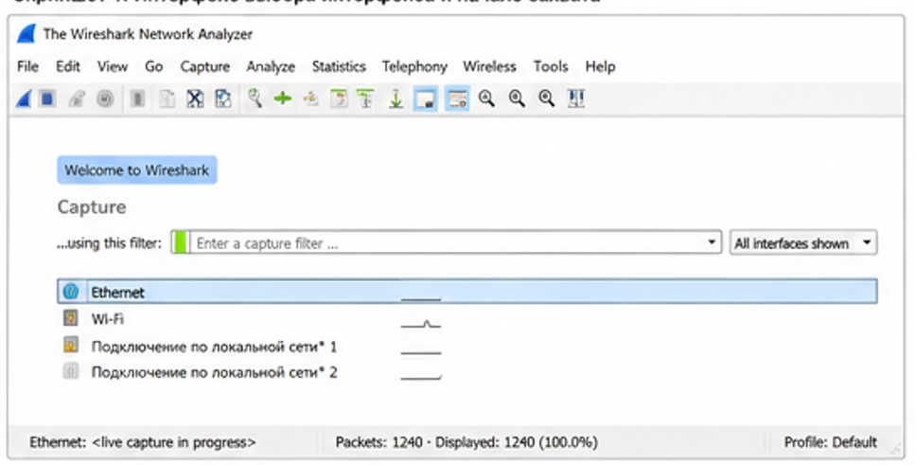

Задание 2. Захват HTTP-трафика
Был открыт веб-сайт, поддерживающий HTTP. После остановки захвата в списке пакетов был найден HTTP-запрос.
Результаты анализа HTTP-запроса:
Метод: GET
URL: /index.html (или другой путь ресурса)
Заголовки: Host, User-Agent, Accept, Connection
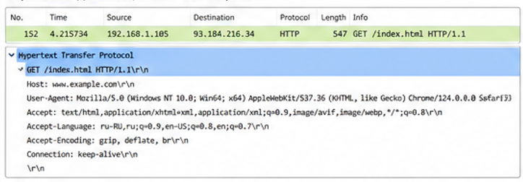

Задание 3. Анализ TCP-соединения
В потоке данных было найдено начало сеанса связи — процесс "TCP Three-way handshake".
Определенные параметры:
SYN: Клиент отправляет пакет с флагом SYN. Seq Number = 0 (относительный).
SYN-ACK: Сервер отвечает пакетами с флагами SYN и ACK. Ack Number = 1.
ACK: Клиент подтверждает соединение флагом ACK. Seq Number = 1.
Номера портов: Источник (эфемерный порт, например, 54321) → Назначение (80 для HTTP).
Вывод о работе TCP: Протокол TCP обеспечивает надежное соединение путем обязательного подтверждения получения каждого этапа установки связи, что гарантирует целостность канала перед началом передачи данных.
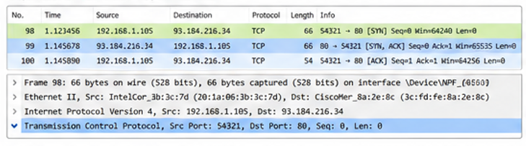

Задание 4. Анализ IP-пакета
Для одного из захваченных пакетов были изучены поля заголовка IP.
Параметры IP-пакета:
IP-адрес отправителя (Source): 192.168.1.105 (локальный адрес ПК)
IP-адрес получателя (Destination): 93.184.216.34 (адрес веб-сервера)
TTL (Time to Live): 128 (стандартное значение для Windows)
Протокол верхнего уровня: TCP (6)
Задание 5. Фильтрация трафика
Для упрощения анализа были применены следующие фильтры отображения:
http — отобразил только пакеты прикладного уровня HTTP, скрыв служебный TCP/IP шум.
tcp — показал все сегменты транспортного уровня, включая рукопожатия и передачу данных.
ip.addr == 93.184.216.34 — изолировал весь трафик, проходящий через конкретный IP-адрес сервера.
Результат: Фильтрация позволяет быстро находить нужные диалоги в огромном потоке данных, игнорируя фоновый трафик операционной системы.
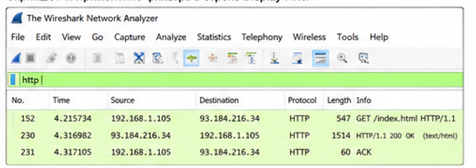
Задание 6. Анализ DNS
Перед установкой HTTP-соединения браузер отправил DNS-запрос для преобразования доменного имени в IP-адрес.
Результаты анализа DNS:
Запрашиваемое доменное имя: www.example.com
Тип записи: A (IPv4 Address)
IP-ответ: 93.184.216.34
3. Контрольные вопросы
Что такое сниффинг?
Сниффинг — это процесс перехвата и анализа сетевого трафика, проходящего через сетевой интерфейс. Используется как для диагностики сетей, так и злоумышленниками для кражи данных.
Чем TCP отличается от UDP?
TCP — протокол с установлением соединения, гарантирующий доставку и порядок пакетов (надежный). UDP — протокол без установления соединения, работающий быстрее, но без гарантий доставки (ненадежный).
Что такое порт?
Порт — это логический номер (16-битное число), который используется транспортным уровнем для идентификации конкретного приложения или службы на хосте (например, порт 80 для веб-сервера).
Как работает DNS?
DNS (Domain Name System) работает по клиент-серверной модели. Клиент отправляет запрос с доменным именем, а DNS-сервер ищет соответствующую запись в своей базе или перенаправляет запрос вышестоящим серверам, возвращая в итоге IP-адрес.
Что показывает TTL?
TTL (Time to Live) показывает максимальное количество маршрутизаторов (хопов), через которые может пройти пакет, прежде чем он будет уничтожен. Это предотвращает бесконечное циркулирование пакетов в сети при возникновении петель маршрутизации.
4. Заключение
В ходе лабораторной работы были освоены практические навыки работы с анализатором трафика Wireshark. Мы научились выбирать сетевые интерфейсы, применять фильтры для поиска конкретных протоколов (HTTP, TCP, DNS) и детально изучать структуру заголовков пакетов. Анализ процесса TCP three-way handshake наглядно продемонстрировал механизм надежного установления соединения, а разбор DNS-запросов показал важность разрешения имен для работы интернета. Понимание структуры IP-пакетов и Ethernet-кадров позволило глубже осознать принципы инкапсуляции данных. Практическая польза анализа трафика заключается в возможности быстрой диагностики сетевых проблем, выявления ошибок конфигурации и обеспечения информационной безопасности путем обнаружения подозрительной активности в сети.

